Detyra 1: Simulimi i hedhjes së dy zareve në Excel (5 pikë)
Detyra ka për qellim qe ju te mësoni të ndryshoni madhësinë e shkronjave, stilet e shkronjave, te vendosni vija, korniza (border), ndryshoni ngjyrat e sfondit, përdorimin e funksioneve të gatshme si dhe kushtit if, etj. Duke automatizuar në Excel hedhjen e dy zareve.
- Selektoni qelizat B2:J9. Ngjyroseni me të gjelbër dhe me kornize te zeze. Zgjidhni fontin wingdings, që këto germa të duken si pika me font 28.
- Vendos funksionin RANDBETWEEN(1,6) në qelizën C2.
- Në qelizat C3 dhe E5 shkruani formulat që nëse ne rrokullisim zaret dhe kemi vlerat 2, 3, 4, 5 ose 6, këto qeliza duhet të përmbajnë një pikë. Ngjyroseni me të verdhë.
- Ne qelizat C5 dhe E3, shkruani formulat që nëse ne rrokullisim zaret dhe kemi vlerat 4, 5 ose 6, këto qeliza duhet të përmbajnë një pikë. Ngjyroseni me të kuqe.
- Në qelizat C4 dhe E4, shkruani formulën që nëse ne rrokullisim zaret dhe kemi vlerën 6, këto qeliza duhet të përmbajnë një pikë. Ngjyroseni me blu.
- Në qelizën D4, shkruani formulën që nëse ne rrokullisim zaret dhe kemi vlerën 1,3,5 kjo qelizë duhet të përmbajnë një pikë. Ngjyrosini me gri.
- Kopjoni range-in C2:E5 dhe paste tek G2:I5.
- Ndryshoni ngjyrën e shkronjave të qelizës C2 dhe qelizës G2 në të gjelbër.
- Për te vendosur një buton komande fillimisht duhet te aktivizoni developer tek File Menu, Options, Customize Ribbon, klikoni tek developer ne menynë Main Tabs dhe shtypni OK.
- Më pas tek menyja Developer, zgjidh tek Controls, insert Controls, Form Controls, Button dhe vendoseni ne Excel (drag e drop).
- Ndryshoni emrin nga button 1 në Hidhni Zaret.
- Klik me të djathtën e mausin mbi butonin e vendosur dhe zgjidhni assign Macro. Zgjidh butonin Edit dhe shkruaj në editorin që ju del sheet1.calculate, si në figurën e mëposhtme.
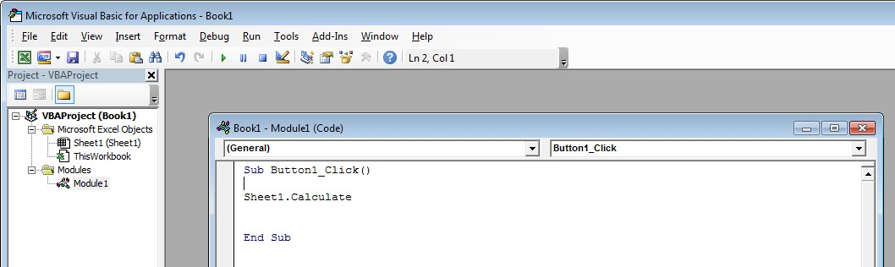
- Detyrën ruajeni me emër: Detyre1_Emer_Mbiemer duke zgjedhur tipin e filet excel macroenabled ëorkbook.
- Rezultati ne fund duhet t’ju dalë si më poshtë:
